附件1
交通路线

酒店名称：北海南洋国际大酒店
酒店地址：广西省北海市海城区北海大道209-1号
酒店联系人：蔡冬志
联系电话： 15510683821
酒店位置图：

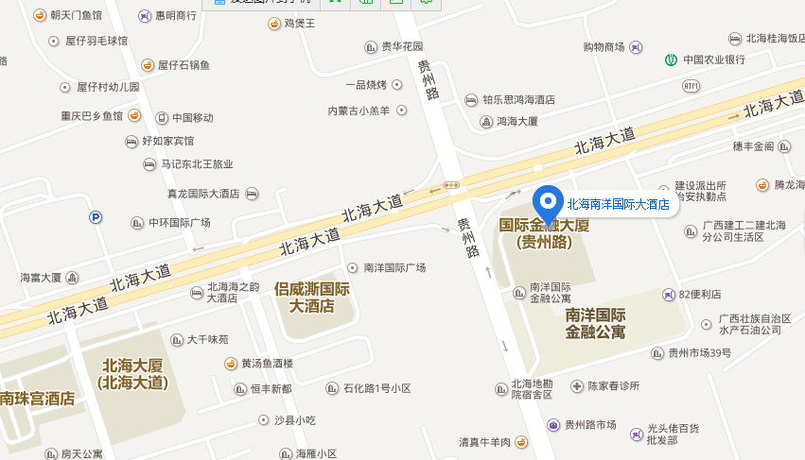

乘车路线:
1、北海火车站：乘102路至北海大道贵州路口下车，步行300米即到；乘出租车约10元。
2、北海福成机场：乘机场大巴北海专线至北海城市候机楼下车，步行至火车站乘102路至北海大道贵州路口下车，步行300米即到；全程乘出租车约70元。

